INSTITUTO TÉCNICO NACIONAL DE COMERCIO SIMÓN RODRÍGUEZ
INFORME DE GESTIÓN ANUAL VIGENCIA 2015
Oficina de Planeación
Enero de 2016

El presente Informe de Gestión da cuenta a la Ciudadanía de las acciones realizadas en el Instituto Técnico Nacional de Comercio Simón Rodríguez – INTENALCO en la vigencia 2015, según las cinco (5) políticas del Modelo Integrado de Planeación y Gestión.

INTENALCO

DR. NEYL GRIZALES ARANA
Rector

DR. IVÁN ORLANDO GONZALES QUIJANO
Secretario General

DR. JORGE ERNESTO MARTÍNEZ GAVIRIA
Vicerrector Administrativo y Financiero

DR. PEDRO JOSÉ JÁCOME ORTIZ
Vicerrector Académico

DR. HAROLD MONTOYA
Oficina Jurídica

DRA. MARÍA LIGIA CASTILLO GRIJALVA
Jefe de Control Interno

DR. JORGE EDUARDO MARTÍNEZ VERGARA
Jefe de Planeación
TABLA DE CONTENIDO

1. CUMPLIMIENTO PLAN OPERATIVO VIGENCIA 2015 4
2. GESTIÓN MISIONAL Y DE GOBIERNO 5
2.1 Mejorar la Calidad de la educación en todos los niveles 5
2.1.1 Redefinición por Ciclo Propedéuticos 6
2.1.2 Implementación del modelo de autoevaluación en 1 de los programas técnicos profesionales 6
2.1.3 Promover y apoyar el desarrollo de oferta de educación continua y formación para el trabajo 7
2.2 Disminuir las brechas en acceso y permanencia: Rural - urbana, poblaciones y regiones 9
2.2.1 Ampliación de Cobertura 9
2.2.2 Articulación académica con la Media Técnica. 11
2.2.3 Ampliación de oferta académica 11
2.3 Educar con pertinencia e incorporar innovación en la educación 12
2.3.1 Fomentar el Bilingüismo 13
2.4 Promover y apoyar la conformación de grupos de investigación al interior de las Unidades Académica 14
3. TRANSPARENCIA, PARTICIPACIÓN Y SERVICIO AL CIUDADANO 15
3.1 Plan anticorrupción y atención al ciudadano 15
3.2 Actualización Página WEB 16
4. GESTIÓN DEL TALENTO HUMANO 20
5. EFICIENCIA ADMINISTRATIVA 22
5.1 Gestión de Calidad 22
5.2 Reducción consumo de papel 26
5.3 Tecnologías de la Información. 26
5.4 Gestión documental 28
6. GESTIÓN FINANCIERA 29
6.1 Ejecución Presupuestal 29
6.2 Plan anual de Adquisiciones 30
6.3 Plan Anual Mensualizado de Caja (PAC) 31
6.4 Proyectos de Inversión 31

CUMPLIMIENTO PLAN OPERATIVO VIGENCIA 2015

En el siguiente grafico se da cuenta a la ciudadanía sobre el cumplimiento del Plan Acción vigencia 2015, discriminando cada política del Modelo Integrado de Planeación y Gestión.
Grafico 1. Ejecución Plan Operativo Institucional vigencia 2015

En el grafico anterior, se puede evidenciar que el Plan Operativo Institucional 2015 se encuentra articulado con las políticas del Modelo integrado de Planeación y Gestión. Se obtiene un porcentaje acumulado de cumplimiento en la vigencia de 93%. Las políticas que más aportaron al cumplimiento fueron gestión financiera, eficiencia administrativa y talento humano, se hace necesario fortalecer la política de Transparencia, participación y atención al ciudadano.

GESTIÓN MISIONAL Y DE GOBIERNO

Con el fin de orientar los temas referentes al cumplimiento de los objetivos Misionales del Plan Estratégico Institucional 2013 - 2015 y en atención a los lineamientos impartidos por la alta dirección, inicialmente se presente la ejecución de las metas y con sus respectivas actividades del Plan de Acción 2015 que están articuladas con el Plan Nacional de Desarrollo 2010 – 2014 y Plan sectorial de Educación 2010 - 2014:

Mejorar la Calidad de la educación en todos los niveles
Nuestro Plan estratégico institucional 2013 – 2015 y a su vez el Plan de Acción Institucional 2015, se articula de la siguiente manera con esta política:
Tabla1. Articulación Planeación institucional vs Plan sectorial de Educación Política 2.
Objetivo Plan Sectorial | Meta Plan Sectorial | Estrategia institucional | Meta del Plan de acción 2015
Fortalecimiento del desarrollo de competencias genéricas y específicas | Programas técnicos y tecnológicos con enfoque de competencias | E1. Redefinición por Ciclo Propedéuticos | Recibir visita institucional para la reedición por ciclos propedéuticos
Fortalecimiento del Sistema de Aseguramiento de la Calidad | Programas con acreditación de alta calidad | E9. Consolidar los procesos de Auto y Heteroevaluación de programas académicos | Implementación del modelo de autoevaluación en 1 de los programas técnicos profesionales
Fortalecimiento del desarrollo de competencias | Programas de formación para el trabajo por competencias laborales | E11. Promover y apoyar el desarrollo de oferta de educación continua y formación para el trabajo | Recaudar 200 Millones de ingresos por concepto de cursos de extensión y educación continua
 |  |  | Lograr la matrícula de 200 estudiantes en primeros semestres para los programas de Educación para el trabajo y el desarrollo humano

Redefinición por Ciclo Propedéuticos
Con el fin de contribuir institucionalmente al cumplimiento de esta meta, la institución realizo las siguientes actividades durante la vigencia 2015 contempladas en el plan de acción la cual obtuvo resultado del 100% de la meta propuesta:
- Se realizaron los ajustes pertinentes, verificación y validación de la documentación académica y estatutaria obligatoria para la redefinición institucional por ciclos propedéuticos.

- Se realizó el pago pertinente ante el Ministerio de Educación Nacional con el propósito de solicitar la redefinición académica Institucional por ciclos propedéuticos.

- Se recibió visita institucional de pares académicos asignados por el Ministerio de Educación Nacional, con el propósito de verificar las condiciones de calidad institucionales y estatutarias para la redefinición académica por ciclos propedéuticos.

Implementación del modelo de autoevaluación en 1 de los programas técnicos profesionales
Con el fin de contribuir institucionalmente al cumplimiento de esta meta, la institución inicio con la ejecución de las siguientes actividades contempladas en el Plan de Acción Institucional vigencia 2015, pero en el transcurso de la vigencia, esta meta fue suspendida en sesión ordinaria de Consejo Directivo, debido a que los esfuerzos institucionales están enfocados en la redefinición institucional por ciclos propedéuticos, lo que conllevaría en caso de salir Resolución positiva por parte del Ministerio de Educación Nacional, los programas actuales Técnicos Profesionales ofertados, se desmontarían, para ofertar nuevos programas hasta nivel tecnológico por ciclos propedéuticos y no se podría pensar institucionalmente en acreditación de estos, hasta no tener por lo menos cuatro cohortes. Por tal motivo esta meta tiene ponderación de 0% en el cumplimiento del Plan de Acción Institucional 2015 y no afecta en el resultado final del Plan de Acción Institucional de la vigencia.

Promover y apoyar el desarrollo de oferta de educación continua y formación para el trabajo

Con el fin de contribuir institucionalmente al cumplimiento de esta meta, la institución realizo las siguientes actividades durante la vigencia 2015 contempladas en el plan de acción para el cumplimiento de las dos metas planteadas dentro del Plan de Acción 2015:

Ampliación de cobertura en programas de Educación para el Trabajo y el desarrollo Humano

Tabla 2. Matriculas primer semestre programas de ETDH 2015
N. Estudiantes nuevos PETDH año 2015 | META | Porcentaje de cumplimiento
351 | 200 Nuevos cupos | 175%

PROGRAMA | N. Estudiante nuevos Matriculados año 2015
AUXILIAR DE ENFERMERÍA | 22
ENFERMERÍA NIVELATORIO | 9
SERVICIOS FARMACÉUTICOS | 66
SALUD PUBLICA | 11
ADMINISTRATIVO EN SALUD | 75
SALUD ORAL | 41
MÚSICA POPULAR | 12
AGENTES DE TRANSITO | 115
TOTAL | 351

PROGRAMA ACADÉMICO | N. Matriculados año 2014 | N. Matriculados año 2015 | Crecimiento por programa
AUXILIAR DE ENFERMERÍA | 46 | 46 | 0%
ENFERMERÍA NIVELATORIO | 13 | 9 | -31%
SERVICIOS FARMACÉUTICOS | 96 | 112 | 17%
SALUD PUBLICA | 2 | 14 | 600%
ADMINISTRATIVO EN SALUD | 67 | 150 | 124%
SALUD ORAL | 75 | 93 | 24%
MÚSICA POPULAR | 27 | 31 | 15%
AGENTES DE TRANSITO |  | 115
TOTAL | 326 | 570 | 75%

Tabla 3 Análisis comparativo total matriculas EPTDH 2014 – 2015

Tabla 4. Resumen recaudo centro de extensión
Recaudo 2015 Unidad de Extensión | META | Porcentaje de cumplimiento
$ 227.879.828 | $ 200.000.000 | 114%

Como se puede observar en las tablas anteriores, las dos metas planteadas en el Plan de Acción 2015 de esta estrategia, registran un cumplieron de más del 100%. Todos los programas ofertados de Educación para el Trabajo y el Desarrollo Humano (ETDH), presentan crecimiento en el total de las matriculas comparados con el total de la vigencia 2014, a excepción de enfermería nivelatorio que registra 4 estudiantes menos (-31%), pero el total de la matricula presenta incremento en 75%. Adicional se puede observar que se oferta un programa, denominado “Agentes de tránsito por competencias”, el cual obtuvo muy buena aceptación en el mercado, debido a que generó el 20% de las matriculas totales de la vigencia 2015 en el centro de Extensión.

Disminuir las brechas en acceso y permanencia: Rural - urbana, poblaciones y regiones
Nuestro Plan estratégico institucional 2013 – 2015 y a su vez el Plan de Acción Institucional 2015, se articula de la siguiente manera con esta política:

Tabla 5. Articulación Planeación institucional vs Plan sectorial de Educación Política 3.
Objetivo Plan Sectorial | Meta Plan Sectorial | Estrategia institucional | Meta del Plan de acción 2015
Aumento de Cobertura | Participación T&T | E2. Ampliar la oferta académica de la Institución | Lograr la matrícula de 800 estudiantes en primeros semestres en los programas técnicos profesionales ofertados
 |  |  | Lograr la matrícula de 200 estudiantes en primeros semestres en articulación académica para los programas técnicos profesionales
 |  |  | Registrar 3 programas nuevo Técnicos profesionales

Ampliación de Cobertura
Con el fin de contribuir institucionalmente al cumplimiento de esta meta, la institución realizo las siguientes actividades durante la vigencia 2015 contempladas en el plan de acción para el cumplimiento de la meta planteada dentro del Plan de Acción 2015 para la ampliación de cobertura:

Tabla 6. Matriculas estudiantes primer semestre Técnicos Profesionales
N. Estudiante nuevos (Primer semestre) Matriculados año 2015 | META | Porcentaje de cumplimiento
773 | 800 Nuevos cupos | 97%
PROGRAMA TÉCNICO PROFESIONAL | N. Estudiante nuevos (Primer semestre) Matriculados año 2015 | CUMPLIMIENTO META
Costos y contabilidad | 130 | 97%
Gestión empresarial | 192
Procesos de importación y exportación | 26
Salud ocupacional | 1
Seguridad y Salud en el trabajo | 360
Mercadeo | 64
TOTAL | 773

Tabla 7. Análisis comparativo total matriculas 2014 – 2015 Programas Técnicos Profesionales
Programa Académico | N° de matriculados vigencia 2014 | N° de matriculados vigencia 2015 | % de Crecimiento
Costos y contabilidad | 463 | 470 | 2%
Gestión empresarial | 520 | 619 | 19%
Procesos de importación y exportación | 192 | 153 | -20%
Salud ocupacional | 1930 | 1208 | -37%
Seguridad y Salud en el trabajo |  | 455 | 100%
Mercadeo | 192 | 235 | 22%
Sistemas | 73 | 11 | -85%
TOTAL | 3370 | 3151 | -7%

Como se puede observar en la tabla N° 7, el cumplimiento de la meta en estudiantes matriculados en primer semestre es del 97%.

El porcentaje de decrecimiento del programa Técnico Profesional en Salud Ocupacional se justifica debido a que este perdió el registro calificado en la vigencia 2014 impidiendo ofertarlo en la vigencia 2015.
Para subsanar esta situación, la institución presenta el nuevo programa Técnico profesional en procesos de Seguridad y salud en el trabajo, el cual se oferta en la vigencia 2015 y sus datos de matrículas totales solo son de dos cohortes que a la fecha la más avanzada está cursando segundo semestre.
Los programas Técnico profesional en Gestión Empresarial, Costos y Contabilidad y Mercadeo, presentan incremento en el total de estudiantes matriculados, ayudando de esta manera a subsanar el vacío que deja la pérdida del registro calificado del Programa de Salud Ocupacional.
El porcentaje de decrecimiento del programa técnico profesional en sistemas se justifica debido a que este ya no se oferta y está finalizando su ciclo de formación en la institución.

Articulación académica con la Media Técnica.
Tabla 8. Análisis comparativo total matriculas Articulación 2014 – 2015
Programa Académico | N° de matriculados vigencia 2014 | N° de matriculados vigencia 2015 | % de Crecimiento
Costos y contabilidad | 39 | 53 | 36%
Gestión empresarial | 47 | 44 | -6%
Procesos de importación y exportación | 59 | 33 | -44%
Salud ocupacional | 118 |  | -100%
Seguridad y Salud en el trabajo |  | 22 | 100%
Mercadeo | 36 | 16 | -56%
TOTAL | 299 | 168 | -44%

El porcentaje de decrecimiento de la articulación académica también se debe al no tener registro calificado del Programa Técnico profesional en Salud Ocupacional y debido a la gran deserción que se tiene por parte de este grupo objetivo de estudiantes.

Ampliación de oferta académica
Con el fin de contribuir institucionalmente al cumplimiento de esta meta, y a la ampliación de cobertura en T&T, la institución realizo las siguientes actividades durante la vigencia 2015 contempladas en el plan de acción para el cumplimiento de la meta planteada para la ampliación de la oferta académica, la cual obtuvo un resultado del 100% .
- La institución participo en el Convenio interadministrativo entre el Ministerio de Educación Nacional, Universidad del Valle, Sector productivo e INTENALCO, con el propósito de crear el ciclo Técnico de los programas: Técnico Profesional en procesos de Soldadura, Técnico Profesional en Operación Lógica, Técnico profesional en procesos Agroindustriales, técnico profesional en Mantenimiento Industrial y Técnico Profesional en Seguridad Vial.

- El equipo académico de la institución creo las mallas curriculares de los programas mencionados, más horas de capacitación a docentes de la Universidad del Valle en creación de currículos a nivel Técnico.

- Se revisó, verifico y valido la información en las instancias institucionales y posteriormente se radico la información requerida en la plataforma SACES del Ministerio de Educación Nacional.

- Se recibieron 5 visitas institucionales por parte de pares académicos enviados por el Ministerio de Educación Nacional, con el propósito de verificar condiciones institucionales de calidad con el propósito de obtener registros calificados para poder ofertar dichos programas en la región.

- A la fecha se obtenido registro calificado para los siguientes programas mencionados:
- Técnico Profesional en procesos de Soldadura
- Técnico Profesional en Operación Logísticas.

Educar con pertinencia e incorporar innovación en la educación
Nuestro Plan estratégico institucional 2013 – 2015 y a su vez el Plan de Acción Institucional 2015, se articula de la siguiente manera con esta política:

Tabla 9. Articulación Planeación institucional vs Plan sectorial de Educación Política 4.
Objetivo Plan Sectorial | Meta Plan Sectorial | Estrategia institucional | Meta del Plan de acción 2015
Fomento a la internacionalización de la educación superior | Instituciones de educación superior con planes de internacionalización | E10. Fomentar el Bilingüismo | Implementar estrategias de capacitación en segunda en segunda a estudiantes, docentes y administrativos

Fomentar el Bilingüismo
Con el fin de contribuir institucionalmente al cumplimiento de esta meta, la institución realizo las siguientes actividades durante la vigencia 2015 contempladas en el plan de acción la cual registro un avance del 100%:
El programa de Bilingüismo (In House), que se planteó en la vigencia 2015 con el fin de fomentar el bilingüismo en la institución, se desarrolla por tres profesores de planta. El programa se realizó en el siguiente horario: lunes y viernes de 11:00 am a 12:30 pm para los estudiantes y de 12:30 a 1:45 para los empleados. En el caso de ser el lunes festivo, el encuentro se realiza el día martes en el mismo horario. Igualmente, para facilitar el acceso de los docentes al aprendizaje de inglés, se abrió el espacio en la tarde de lunes a viernes, todos los días, de 5:00 a 6:00 pm.
Constantemente se motiva y se responsabiliza a los estudiantes para hacerlos ver la importancia de hablar un idioma extranjero para su vida personal y laboral. Siendo las clases de inglés gratuitas después de su jornada de estudio, ellos aún no perciben la gran importancia de realmente apoderarse de un idioma extranjero como la inversión para su futuro profesional y personal.
Cada lunes de 11:00 am a 12:30 pm se realizó el club de inglés para los estudiantes del Intenalco con la participación variada de 1-2 estudiantes hasta 8-10. De 12:30 pm a 2:00 pm se realizó la clase de inglés con los funcionarios y profesores con la participación promedia de 4 a 6 integrantes. Los temas que se trabajaron fueron de nivel básico: Familia, Descripción de la gente, Ropa, Colores, Información personal (teléfono, correo, estado civil, gustos y disgustos), Ocupaciones y profesiones. La metodología que se utilizó fue variada: ejercicios escritos, intervenciones orales y diálogos, video talleres y presentaciones.
Cada miércoles de 12 m a 3 pm se trabaja el programa de Go Cali en la institución educativa Eustaquio Palacios con los 10 estudiantes seleccionados por la coordinación de esta institución. Los temas que se trabajaron son más específicos ya que se hace el enfoque en el programa obligatorio para el noveno grado: Direcciones, Lugares y objetos de la ciudad, Futuro lejano y futuro inmediato, expresiones fijas con los verbos en el presente, pasado y futuro. Se le entrego el informe del rendimiento de los estudiantes a la coordinación de la institución para hacer el reconocimiento de sus logros en la tona final de su periodo.
Cada jueves y viernes, de 10 am a 1 pm, se desarrollaron los clubes de inglés con dos grupos distintos en la institución educativa Carbonell: estudiantes de los grados 7 y 8 de la jornada de por la mañana con el número de integrantes variado de 8-10 a 40 estudiantes, y de la jornada de la tarde 10 estudiantes de los grados novenos. Igual como en el otro colegio, aquí se hizo en enfoque en las temáticas de las clases oficiales ya que estas actividades del programa del bilingüismo se toman por la coordinación de las instituciones educativas como complementarias y del refuerzo. Aun así, la metodología que se aplicó es del carácter comunicativo y permitió a su vez el desarrollo de las habilidades conversacionales

Promover y apoyar la conformación de grupos de investigación al interior de las Unidades Académica
Esta Estrategia no está alineada con el Plan Sectorial de Educación, pero hace parte de la triada de la Educación Superior y por consiguiente de los Objetivos Misionales de la Institución dentro de su Planeación Estratégica.
A continuación se detallada el estado de cumplimiento de las metas propuestas dentro del Plan de Acción institucional 2015:

Tabla 10. Resultado metas Investigación
Metas del Plan de acción 2015 |  | Resultado
M5 | Fortalecer los semilleros de investigación en cada unidad académica | 85%
M6 | Registrar mínimo un proyecto de investigación en Colciencias | 0%

TRANSPARENCIA, PARTICIPACIÓN Y SERVICIO AL CIUDADANO

Plan anticorrupción y atención al ciudadano

INTENALCO en cumplimiento del artículo 73, 76 de la Ley 1474 de 2011, los Decretos 2482 y 2641 2012, Documento CONPES de Rendición de Cuentas 3654 de 2010 y para dar cumplimiento a la política de Desarrollo Administrativo “Transparencia, Participación y Servicio al Ciudadano” prevista en el Decreto 2482 de 2012, presentó sus estrategias anticorrupción, servicio al ciudadano, rendición de cuentas y racionalización de trámites y servicios consignadas en el Plan Anticorrupción y Atención al ciudadano 2015, liderado por la oficina de Planeación con el fin de fomentar la transparencia en su gestión institucional y mejorar la prestación de sus servicios y entrega de sus productos a los servidores públicos, instituciones y ciudadanos con oportunidad, calidad e innovación. El documento publicado en la página web dentro de la fecha límite (31 de Enero de 2015) consta de cuatro partes, a saber:

1. Estrategia Anticorrupción.
2. Estrategia Rendición de Cuentas
3. Estrategia de Servicio al Ciudadano.
4. Racionalización de Trámites y servicios

En ejecución de la política de Desarrollo Administrativo en mención, INTENALCO alcanzo la ejecución del 92% de las actividades planteadas dentro del Plan Anticorrupción y Atención al Ciudadano de la vigencia 2015, con las siguientes resultados por estrategia:

Tabla 11. Resultado Plan Anticorrupción y atención al ciudadano
ESTRATEGIA | RESULTADO
Estrategia Anticorrupción. | 89%
Estrategia Rendición de Cuentas | 85%
Estrategia de Servicio al Ciudadano. | 92%
Racionalización de Trámites y servicios | 100%
TOTAL | 92%

- Seguimiento cuatrimestral a la ejecución del Plan Anticorrupción y atención al ciudadano 2015 de INTENALCO y publicado en página Web con las siguientes fechas límites (Abril 30, Agosto 30 y Diciembre 31)

- Participación de los funcionarios convocados del Grupo de Atención al Ciudadano en las capacitaciones y acompañamiento realizado por el Ministerio de Educación Nacional como cabeza del sector

- Revisión, análisis y validación en Comité de Desarrollo Administrativo de la Matriz de Riesgos de Corrupción de la institución.

- Revisión y seguimiento por parte de la Oficina de Control Interno a las acciones definidas para gestionar los riesgos de Corrupción.

Actualización Página WEB

Dando cumplimiento al plan de acción vigencia 2015, se alcanzó un cumplimiento del 90% de la meta planteada, se detalla a continuación las actividades realizadas
- Se realiza ajuste al diseño de la página WEB institucional www.intenalco.edu.co , más amigable, moderno y dinámico.
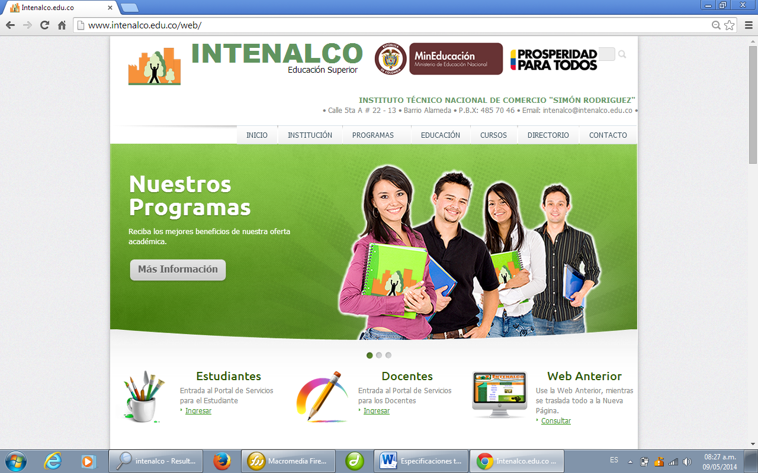
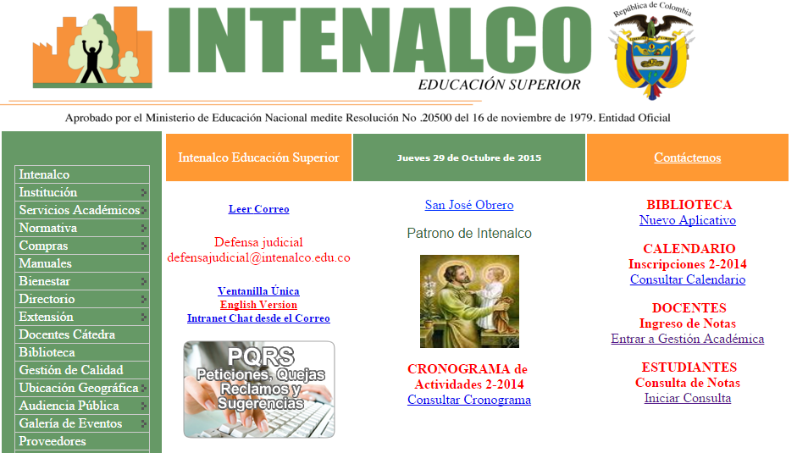

Antes Ahora

- Se realiza migración de contenidos seleccionados de la página web anterior.

- Se implementa la plataforma Google Apps for Business y Correos con Gmail

- Se realizó actualización permanente de Contenidos, publicaciones y administración de correos
- Se incrementó el número de visitantes de la página web en 41%
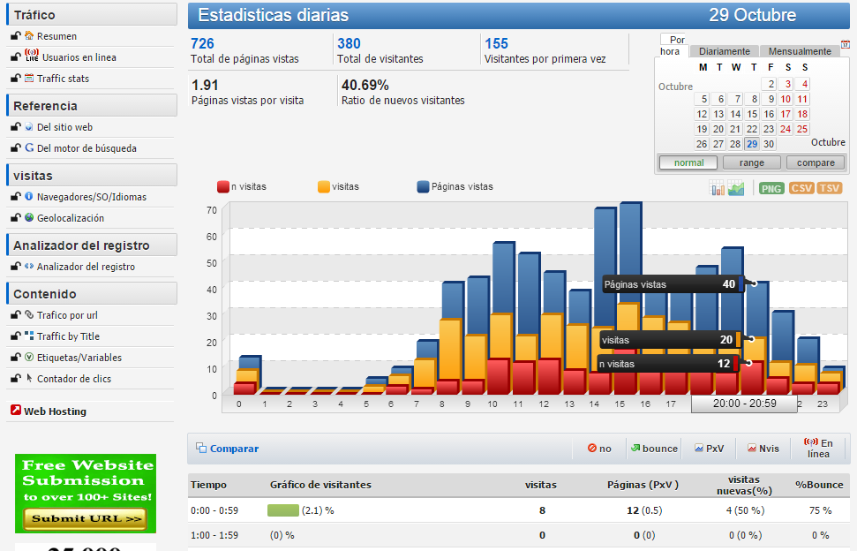

- Se rediseño el módulo de gestión de calidad con toda la documentación del SIGC
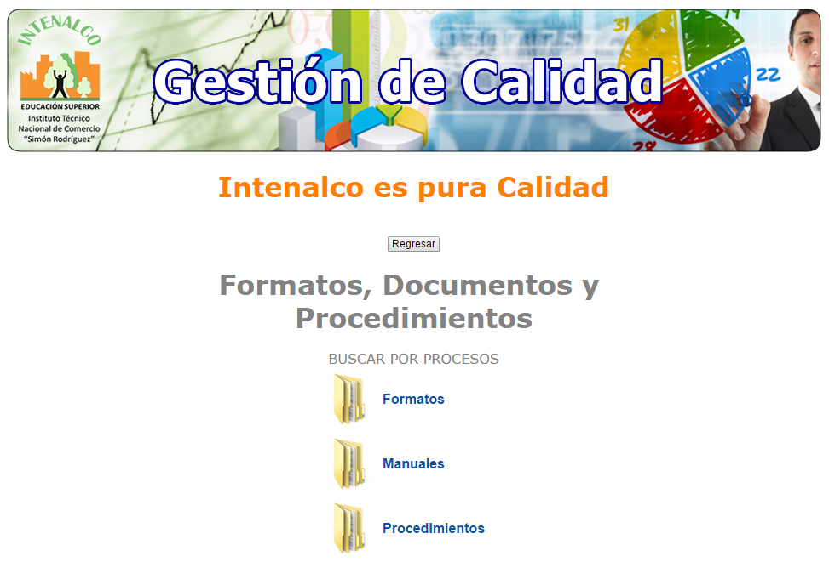

- Se estableció plataforma para la biblioteca para la consulta de libros, bases de datos, convenios, etc.

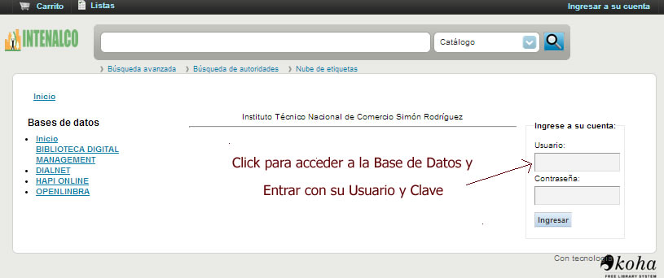

- Se interrelaciono la página web con el sistema integrado de gestión Académica – SIGA
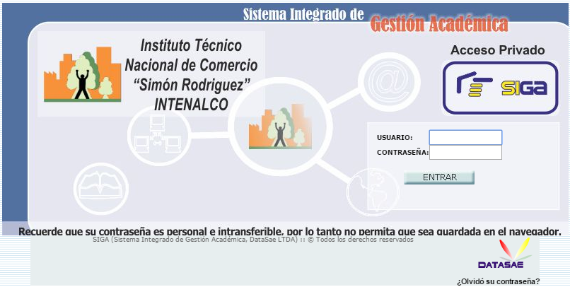

- Se estableció modulo para estudiantes para la consulta de calificaciones y espacios de información

- Se estableció modulo para docentes para el ingreso de calificaciones y espacio de información para docentes.

- Se realizó rediseño en el módulo de información institucional en los siguientes enlaces:

- Menú secundario
- Información del periodo
- Inscripciones, matrículas
- Cronograma
- Fotos actividades
- Convenios
- Fotos de la sede
- Proyecto nueva sede
- Vídeos
- Estadísticas

- Se implementaron enlaces de trasparencia y acceso a la información publica

- Se estableció emisora virtual como canal de comunicación

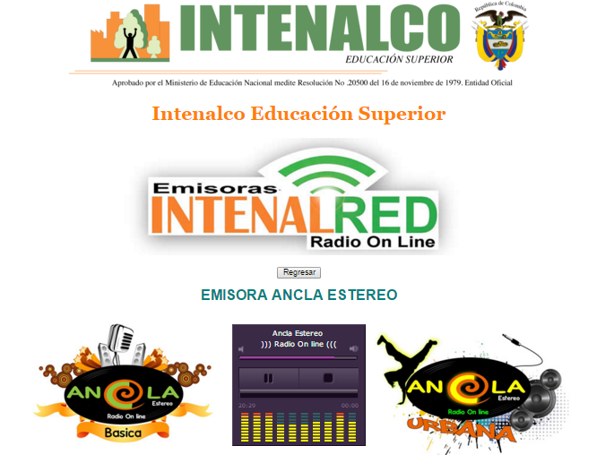

GESTIÓN DEL TALENTO HUMANO

INTENALCO para dar cumplimiento a la política de Desarrollo Administrativo “Gestión del Talento Humano” prevista en el Decreto 2482 de 2012 y Modelo de Planeación y Gestión, la cual es liderada por la Vicerrectoría Administrativa y Financiera, realizo las siguientes actividades en cumplimiento de las metas establecidas en el Plan de Acción 2015.:

- Se ejecutó en 100% el Plan anual de capacitación de la vigencia.

- Se actualizo el Plan Estratégico de RRHH y se adelantaron las siguientes actividades:

- Se realizó la Evaluación de Desempeño al 100% de los empleados de Carrera Administrativa, de acuerdo a lo establecido por la Comisión Nacional del Servicio Civil; y a su vez se establecieron los Planes de Mejoramiento individual a los que hubo lugar.

- Publicación oportuna del Plan Anual de vacantes solicitada por el Departamento Administrativo de la Función Pública (DAFP).

- Se generó Plan de Mejoramiento de acuerdo a los resultados obtenidos de la encuesta de Clima Organizacional aplicada al 100% de los funcionarios Administrativos y Docentes nombrados (Tiempo completo y medio tiempo) en la vigencia 2014 donde la institución actualizo su propio modelo que le permite evaluar las características principales a nivel organizacional.

- Se realiza inducción y reinducción al 100% del personal administrativo y docente de planta y hora catedra.

- Se actualizo Manual de Bienestar e incentivos.

- Se actualizo Manual de funciones y competencias de acuerdo a las acciones definidas en el Decreto 1785 de 2014 en las fechas establecidas. Manual fue socializado con el 100% de los funcionarios y publicado en página Web.

- Se cumplió el 85% de las actividades propuestas del Plan de acción de la oficina de seguridad y salud en el trabajo con el propósito de implementar en 100% a primer trimestre de la vigencia 2016 el modelo de gestión de Seguridad y Salud en el trabajo.

- Se realizaron las actividades programadas con egresados con el propósito de actualizar información relevante y bases de datos institucionales.

EFICIENCIA ADMINISTRATIVA

INTENALCO para dar cumplimiento a la política de Desarrollo Administrativo “Eficiencia Administrativa” prevista en el Decreto 2482 de 2012 y Modelo de Planeación y Gestión, realizo las siguientes actividades en cumplimiento de las metas establecidas en el Plan de Acción 2015:

Gestión de Calidad

Dando cumplimiento al plan de acción vigencia 2015, se alcanzó un cumplimiento del 90% de la meta planteada, se detalla a continuación las actividades realizadas:

- SOFTWARE DE CALIDAD SOLUCIÓN:
Se alimenta en el software los indicadores de gestión que son suministrados por los procesos y la documentación (manuales, procedimientos, instructivos y formatos) del SIGC.
Se establecen indicadores de eficacia, eficiencia, efectividad, economía y ambientales.
Los documentos que se ingresan al software de calidad en la vigencia 2015 son los siguientes: manual de contratación, manual de atención al ciudadano, manual de archivo, manual de transferencias documentales, manual de aplicación de tablas de retención documental, manual de ventanilla única, manual de seguridad informática y los procedimientos revisión por la dirección, control de documentos, control de registros, auditoria interna, servicio no conforme, acciones preventivas y correctivas, peticiones, quejas, reclamos y sugerencias, mantenimiento preventivo de infraestructura y equipos, instructivo verificación de infraestructura.

- AUDITORÍAS INTERNAS:
Se realizan auditorías a los procesos de Gestión de Bienestar, Atención al Ciudadano, Gestión Documental, Control Interno y Contratación.
Del programa de auditorías establecido, se ejecuta el 36% de las auditorias programadas.
AUDITORIA PROGRAMADAS | AUDITORIA EJECUTADAS | % DE CUMPLIMIENTO.
14 | 5 | 36%

- DOCUMENTACIÓN:
Se elabora el manual financiero que involucra las áreas de presupuesto, cartera, pagaduría y contabilidad.
A continuación se relacionan de forma general los documentos que se encuentran establecidos en el SIGC por proceso a 31 de Diciembre de 2015, los cuales se encuentran publicados en la página web institucional www. Intenalco.edu.co.
RELACIÓN DE DOCUMENTOS POR PROCESO SIGC
PROCESO | N. Manuales | N. Procedimientos | N. Instructivos | N. formatos
Direccionamiento Estratégico | 0 | 1 | 0 | 6
Gestión de Mejoramiento Continuo | 1 | 5 | 1 | 9
Gestión Académica | 0 | 0 | 0 | 19
Registro y Control Académico | 0 | 0 | 0 | 5
Extensión y Proyección Social | 0 | 0 | 0 | 5
Bienestar Institucional | 0 | 0 | 0 | 11
Gestión de Investigación | 0 | 0 | 0 | 5
Atención al Ciudadano | 2 | 1 | 0 | 5
Gestión Administrativa y Financiera | 1 | 2 | 1 | 18
Tecnologías de la Información | 1 | 0 | 0 | 4
Talento Humano | 0 | 0 | 0 | 11
Jurídica y Contratación | 1 | 0 | 0 | 6
Gestión Documental | 3 | 0 | 0 | 12
Control Interno | 0 | 0 | 0 | 1

Al igual se realiza acompañamiento a los diferentes procesos en la aplicación y diligenciamiento de formatos.
- RIESGOS:
Se actualiza la matriz de riesgos con cada uno de los líderes de procesos, estableciendo sus respectivos controles y acciones a seguir, de acuerdo a la metodología del Departamento Administrativo de la Función Pública - DAFP.
- NORMOGRAMA:
Se realiza la actualización del normograma institucional con los líderes de proceso, creando un archivo consolidado donde se encuentra documentado por proceso la normatividad aplicable a la institución.

- SUPERVISIÓN AMBIENTAL CONSTRUCCIÓN SEDE NORTE
Se verifica la implementación del plan de manejo ambiental que contempla la ejecución de actividades de seguridad y salud en el trabajo y ambientales, con el propósito de informar el cumplimiento en la aplicación del plan en la Construcción de la nueva sede INTENALCO “SIMÓN RODRÍGUEZ”, y así mitigar los impactos generados por el desarrollo del proyecto, el mejoramiento continuo de los procesos y la protección del medio ambiente.

- ENCUESTA DE PERCEPCIÓN DEL CLIENTE:
Se realiza una muestra de 243 encuestas de los programas técnicos profesionales, aplicadas a los estudiantes de los siguientes programas: Salud Ocupacional, Mercadeo, Gestión Empresarial, Procesos de Importación y Exportación, Costos y Contabilidad, Procesos Administrativos en Seguridad y Salud en el trabajo, equivalente al 17% de la población de los programas técnicos.
Se utilizó como herramienta para aplicación de la encuesta la página web institucional.

De acuerdo a los resultados de la aplicación de la encuesta se obtiene un nivel de satisfacción del 86.6%.
- ENCUESTA DE TRÁMITES Y SERVICIOS:
Se realiza encuesta a una muestra de 85 personas, donde se evalúan los diferentes trámites y servicios que brinda la institución a los estudiantes, egresados, docentes y ciudadanos. La mayoría de trámites y servicios actualmente se realizan de forma presencial.

Reducción consumo de papel

De acuerdo al Plan de austeridad en la vigencia 2015 el rubro de compra de papelería se redujo en 10% comparado con la vigencia anterior, lo que conllevo a una reducción de más del 3% en consumo de resmas de papel en la vigencia alcanzado la meta propuesta en 100%.

Tecnologías de la Información.

Dando cumplimiento al plan de acción vigencia 2015 de la oficina de sistemas el cual alcanzó un cumplimiento del 90% de la meta planteada, se detalla a continuación las actividades realizadas:

- Mantenimiento correctivo de los equipos tecnológicos de la institución
En la vigencia se atendieron aproximadamente 30 solicitudes de mantenimiento correctivo de los equipos del personal administrativos, adicional a los mantenimientos a impresoras y la red.
En el segundo semestre del año se realizó el mantenimiento preventivo al 100% de los equipos del personal administrativo.

- Mantenimiento preventivo de equipos tecnológicos
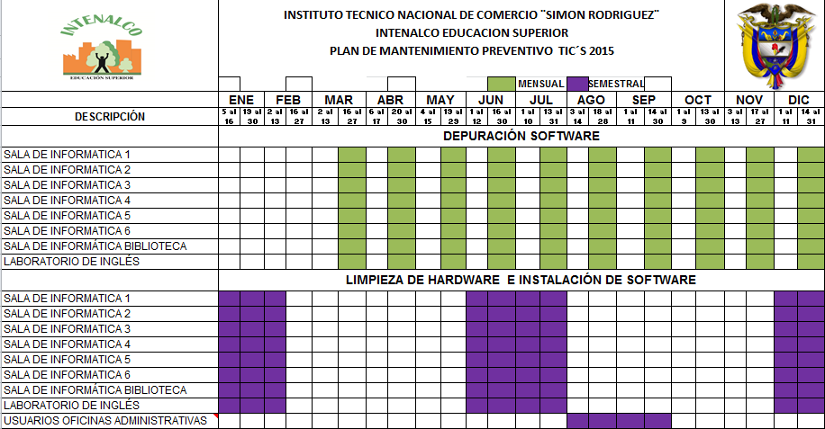
- Sensibilizar el manual de seguridad informática con los usuarios de la institución
Se realizó sensibilización del Manual de seguridad informática al 100% del personal administrativo de la institución. Adicional el Manual esta publicado en la página web institucional www.intenalco.edu.co.

- Implementar manual de seguridad de la información de la institución

Se verifico el cumplimiento e implementación del manual de seguridad informática, mediante las auditorias de manejo de la información y realización de backups. (Este es realizado de 2 a 3 veces por año).

- Realizar diagnóstico de seguridad de la información
Se realizaron varios informes sobre este tema durante lo corrido de la vigencia 2015; el último se presentó el pasado 24 de Noviembre.

- Elaborar informe de necesidades tecnológicas
Se realizaron varios informes sobre el estado de necesidades tecnológica a implementar en la institución, el último se presentó el pasado 27 de Noviembre.

Gestión documental

Dando cumplimiento al plan de acción vigencia 2015 de la oficina de Gestión documental el cual alcanzo un cumplimiento del 90% de la meta planteada, se detalla a continuación las actividades realizadas:
- Se realizó la actualización del Programa de gestión documental institucional.

- Se actualizaron el 100% de las tablas de retención documental (TRD).

- Se implementaron las tablas de valoración documental (TVD). Donde se revisaron el 100% de los documentos desde la vigencia 1989 a 2001. Se revisaron las TVD. Por falta de Espacio no se puede organizar aún los fondos acumulados pero se hizo la selección para eliminación.

- Se realizó la organización y centralización del fondo acumulado de la oficina de registro, admisiones y control académico (ARCA).

- Se programaron transferencias documentales para todas las oficinas de la institución y se recibieron un total del 75%.

- No se ejecutó la actividad de “Digitalización y Sistematización de la Documentación” que reposa en el Archivo para la Conservación Documental, debido a que está pendiente: Capacitación para manejo del Software para la funcionaria encargada del archivo, el Computador de la oficina no tiene capacidad de Almacenamiento, la institución no tiene Escáner de alto rendimiento y por la falta Impresora para alistamiento de documentos en expedientes.

GESTIÓN FINANCIERA

Para el cumplimiento de esta estrategia se analizan bajo las siguientes variables:

Ejecución Presupuestal

La ejecución presupuestal a Diciembre 31 de 2015 asciende al 94.5% de los recursos asignados; donde la ejecución de Gastos de funcionamiento asciende a 90%, mientras que los gastos de Inversión ascienden a 100%, discriminados en los siguientes cuadros:

Matriz 1. Ejecución Presupuestal
CONCEPTO | Apropiación Vigente | Total Compromiso | Apropiación Disponible | % de Ejecución
Funcionamiento | $ 4.847.729.570 | $ 4.381.051.552 | $ 466.678.018 | 90%
Inversión | $ 3.582.028.470 | $ 3.582.028.470 | $ - | 100%
TOTAL PRESUPUESTO | $ 8.429.758.040 | $ 7.963.080.022 | $ 466.678.018 | 94,5%
Fuente: Registros SIIF

Matriz 2. Gastos de Funcionamiento
Fuente | Situación | Rec | Apropiación Vigente | Total Compromiso | Apropiación Disponible | % de Ejecución
Nación | CSF | 10 | $ 3.110.259.059 | $ 3.033.759.180 | $ 76.499.879 | 98%
Nación | SSF | 11 | $ 8.879.511 | $ 8.095.360 | $ 784.151 | 91%
Propios | CSF | 20 | $ 1.707.791.000 | $ 1.335.041.102 | $ 372.749.898 | 78%
Propios | CSF | 21 | $ 20.800.000 | $ 4.155.910 | $ 16.644.090 | 20%
TOTAL FUNCIONAMIENTO |  |  | $ 4.847.729.570 | $ 4.381.051.552 | $ 466.678.018 | 90%
Fuente: Registros SIIF

Matriz 3. Gastos de Funcionamiento Discriminado
Concepto | Fuente | Situación | Rec | Apropiación Vigente | Total Compromiso | Apropiación Disponible | % de Ejecución
Gtos de personal | Nación | CSF | 10 | $ 2.830.946.463 | $ 2.782.377.844 | $ 48.568.619 | 98%
 | Propios | CSF | 20 | $ 857.069.000 | $ 805.137.280 | $ 51.931.720 | 94%
 | Propios | CSF | 21 | $ 20.800.000 | $ 4.155.910 | $ 16.644.090 | 20%
SUB TOTAL |  |  |  | $ 3.708.815.463 | $ 3.591.671.034 | $ 117.144.429 | 97%
Gtos. Generales | Nación | CSF | 10 | $ 279.312.596 | $ 251.381.336 | $ 27.931.260 | 90%
 | Propios | CSF | 20 | $ 775.922.000 | $ 460.953.816 | $ 314.968.184 | 59%
SUB TOTAL |  |  |  | $ 1.055.234.596 | $ 712.335.153 | $ 342.899.443 | 68%
Transferencias Corrientes | Nacion | SSF | 11 | $ 8.879.511 | $ 8.095.360 | $ 784.151 | 91%
 | Propios | CSF | 20 | $ 74.800.000 | $ 68.950.005 | $ 5.849.995 | 92%
SUB TOTAL |  |  |  | $ 83.679.511 | $ 77.045.365 | $ 6.634.146 | 92%
TOTAL FUNCIONAMIENTO |  |  |  | $ 4.847.729.570 | $ 4.381.051.552 | $ 466.678.018 | 90%
Fuente: Registros SIIF

Matriz 4. Inversión
Fuente | Situación | Rec | Apropiación Vigente | Total Compromiso | Apropiación Disponible | % de Ejecución
Nación | CSF | 10 | $ 1.040.000.000 | $ 1.040.000.000 | $ - | 100%
Nación | CSF | 16 | $ 2.262.028.470 | $ 2.262.028.470 | $ - | 100%
Propios | CSF | 20 | $ 236.221.000 | $ 236.221.000 | $ - | 100%
Propios | CSF | 21 | $ 43.779.000 | $ 43.779.000 | $ - | 100%
TOTAL INVERSIÓN |  |  | $ 3.582.028.470 | $ 3.582.028.470 | $ - | 100%
Fuente: Registros SIIF

Plan anual de Adquisiciones

- El Plan anual de Adquisiciones (PAA) de Intenalco con un valor inicial de $3.321.046.63, fue Publicado en el portal de Colombia Compra Eficiente antes del 31 de Enero de 2015, y adicional, se publicaron oportunamente las modificaciones que surgieron en la vigencia.

- En el transcurso de la vigencia, el Ministerio de Hacienda y Crédito Público a través de las Resoluciones 3195 y xxxx del 27 de Agosto y 7 de Diciembre de 2015 respectivamente, adiciono al rubro de inversión de INTENALCO $2.262.028.470 equivalente al 40.52% del valor definitivo del Plan Anual de Adquisiciones (PAA) que llego a un valor total de $5.583.075.10.

- A Diciembre 31 de 2015 se ejecutaron $ 5.174.486.380,33, lo que conlleva a un porcentaje de compromisos del 93% del Plan Anual de Adquisiciones (PAA) de la vigencia.

Plan Anual Mensualizado de Caja (PAC)

De acuerdo a la programación presupuestal se ejecutó en 100% el Plan Mensualizado de caja, donde se ejecutó el 100% de los recursos solicitados y asignados en todos los meses de la vigencia.

Proyectos de Inversión

- La asignación inicial del rubro de inversión para la vigencia 2015, es por valor de $ 1.320.000.000, de los cuales, $ 1.040.000.000 son aportes de la Nación y $ 280.000.000 son de recursos propios. Estos recursos se encuentran comprometidos desde la vigencia 2014 con la figura de Vigencias Futuras Ordinarias de Inversión, donde se suscribieron los siguientes objetos contractuales:

- Contrato interadministrativo con el Cabildo Indígena Kofan por valor de $7.092.796.161, para adelantar las actividades de obra de infraestructura educativa.

- Interventoría Técnica y Administrativa la cual fue adjudicada al contratista Carlos Quijano Siniesterra a través de la Modalidad de selección de concurso de Méritos abierto por un valor de $363.270.240

- Se firma acta de inicio de Obra entre contratante, contratista e interventoría el día 2 de Marzo de 2015, después de cumplido el tiempo de revisión de Planos, especificaciones técnicas y presupuesto por parte del contratista e interventoría.

- En el transcurso de la vigencia, el Ministerio de Hacienda y Crédito Público a través de las Resoluciones 3195 y xxxx del 27 de Agosto y 7 de Diciembre de 2015 respectivamente, adiciono al rubro de inversión de INTENALCO $2.262.028.470, los cuales fueron comprometidos en 100% al proyecto “Construcción, adecuación y dotación de infraestructura y condiciones físicas de intenalco con ficha BPIN 2013011000074 con los siguientes OTRO SI:

- OTRO SI´s para el CABILDO KOFAN:

OTRO SI N° 2:
Valor adicionado: $ 1.840.602.366
OTRO SI N° 3:
Valor adicionado: $ 311.266.104

Valor total del Contrato: $ 9.244.699.361

- OTRO SI Interventoria:
Valor adicionado: $110.160.000
Valor total del Contrato: $ 473.430.240

- Los avances de obra de discriminan en el siguiente cuadro:
 | 2015
 | ENE | FEB | MAR | ABR | MAY | JUN | JUL | AGO | SEP | OCT | NOV | DIC
ACT PREVIAS
PRELIMINARES
SEMISOTANO
PISO 1
PISO 2
PISO 3
PISO 4
PISO 5
CUBIERTA
 | PROGRAMADO
 | ACTIVIDADES EJECUTADAS
 | ACTIVIDADES EN EJECUCIÓN
 | ACTIVIDADES PENDIENTES

En el cual podemos observar que a diciembre 31 del 2015 ha realizado actividades de construcción a la conformación de la losa del cuarto (4) piso y a la fecha de acuerdo con las actas de interventoría a ejecutado los siguientes recursos del Contrato:
Obra ejecutada | $ 4.400.000.000 | 48%
Obra pendiente | $ 4.844.699.361 | 52%
Total contrato vigente | $ 9.244.699.361

(original firmado)
NEYL GRIZALEZ ARANA
RECTOR
INTENALCO EDUCACIÓN SUPERIOR

Elaboro: Jorge Eduardo Martínez – Jefe de Planeación

